Требования к фотографии:
- Фотография должна быть только в формате JPG. Размер файла не более 90 Kb
- Фотография должна быть в анфас, а не в профиль.
- Изображение должно быть четким и ясным. Солнечные очки или другие украшения, которые отвлекают внимание, должны быть сняты, если не предусмотрены медицинские показания (например, глазная повязка).
Ниже пример редактирования фотографии в программе Microsoft Office Picture Manager
( обрезка фото и уменьшение размера файла до требуемого формата).
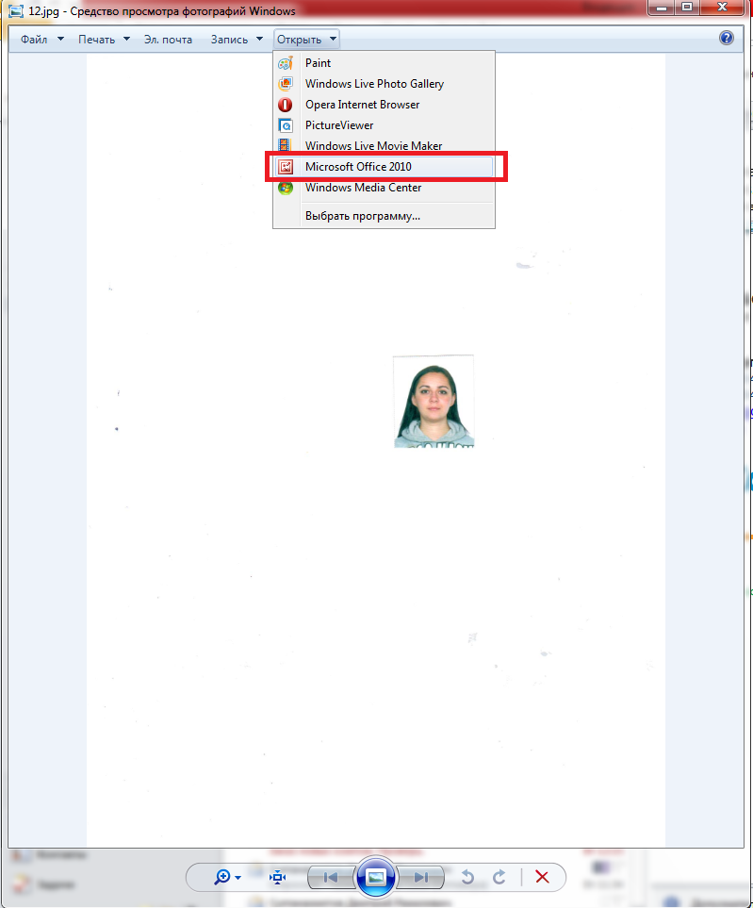
Выбираем РИСУНОК - ОБРЕЗАТЬ
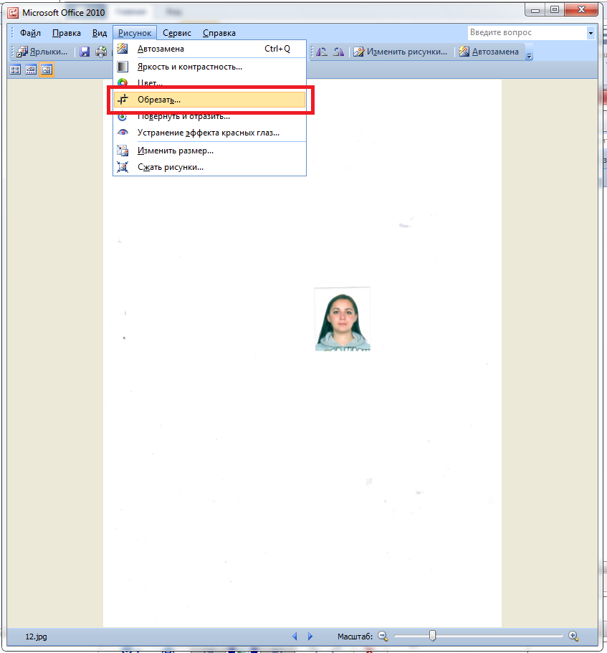

Стараемся обрезать все лишнее, максимально убрать все неинформативные поля по сторонам. Далее нажимаем ОК
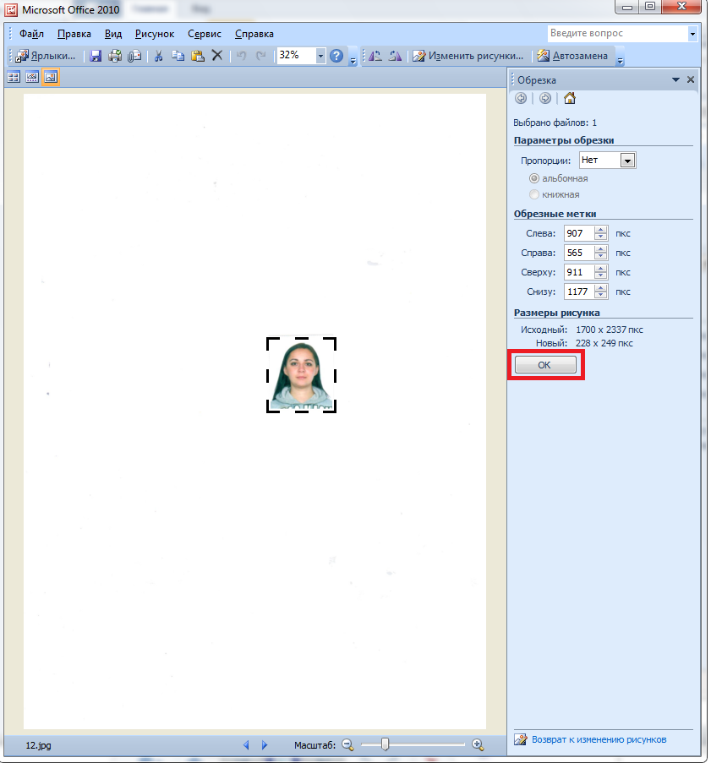

Сохраняем файл. Для этого нажимаем СОХРАНИТЬ КАК
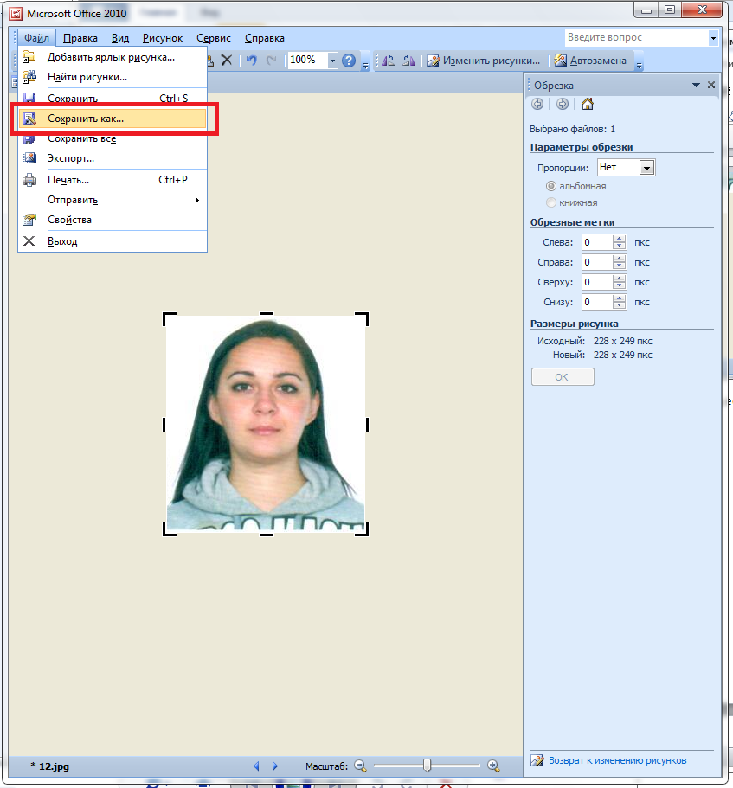

Файл должен быть обязательно подписан латинскими буквами
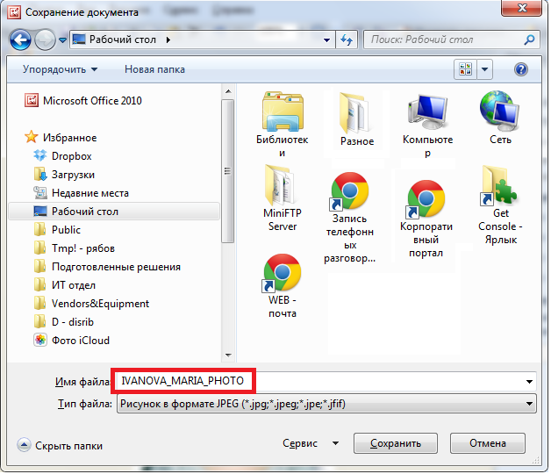

Проверить размер фотографии, если размер будет более 90 Кб необходимо сжать фотографию.
